INCONTRO CEVIM SULLA PASTORALE GIOVANILE E VOCAZIONALE

Berceau 13-17 febbraio 2011

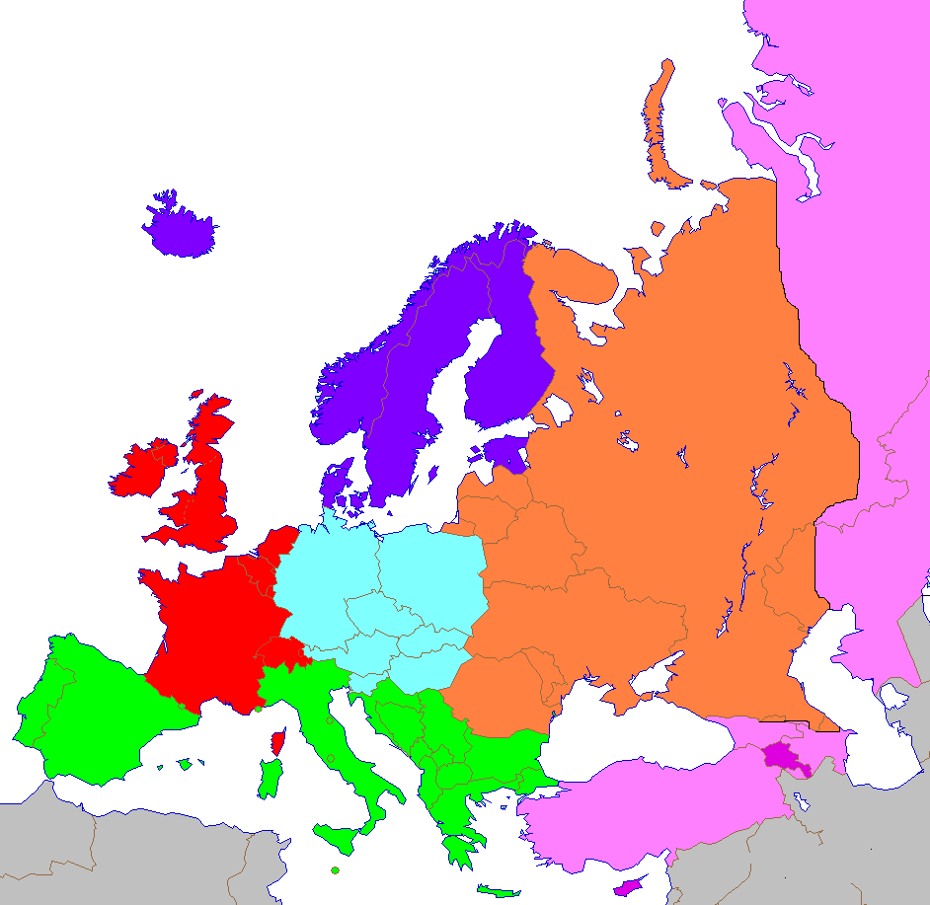

Presentazione risultati questionari

Berceau – Le Hillon – 425 route de Berceau – 40990 St Vincent de Paul – France
ITALIA

VOCI INCHIESTA | ROMA | TORINO | NAPOLI
Pastorale giovanile organica e strutturata  Lasciata ai singoli e/o singole case | Ha una PG provinciale, insieme alle FdC di Roma – collaborazione stretta con le FdC di Siena. Non ha un progetto specifico. | Non ha una PG organica e organizzata. Un gruppo di confratelli ha il compito di unificare le varie iniziative. Ha una PV integrata alla PG. Da anni funziona un laboratorio vocazionale.
confratelli coinvolti  confratelli specializzati | Direttamente coinvolti 5 confratelli – collaboratori occasionali altri 5. Nessun confratello specializzato o a tempo pieno. | 4 confr. nella PG parrocchiale, 3 nelle Associazioni Vincenziane, 2 nelle missioni popolari. Nessun confratello specializzato o a tempo pieno.
Norme Provinciali  Guide o progetti provinciali | La PG è nel progetto provinciale | Ha un piano provinciale di PV
Responsabile provinciale | Si, un confratello | Si, un confratello
DOCUMENTI

SPAGNA

VOCI INCHIESTA | MADRID | SARAGOZZA | SALAMANCA
Pastorale giovanile organica e strutturata  Lasciata ai singoli e/o singole case | La PG è a base parrocchiale. Alcuni confratelli sono impegnati come assistenti della Gioventù Mariana Vincenziana (non presenti in parrocchia). Collaborazione con le FdC nella PG e nella PV | C’è una PG unita alla PV | La PG della Provincia si realizza nella Gioventù Mariana Vincenziana.
confratelli coinvolti  confratelli specializzati | 15 confratelli coinvolti. Nessun confratello specializzato. | I confratelli coinvolti, uno per area geografica. Nessun confratello specializzato o a tempo pieno. | Un confratello per ogni casa è delegato per la PG e c’è un delegato provinciale. Nessun confratello specializzato o a tempo pieno.
Norme Provinciali  Guide o progetti provinciali | Possiede un “Plan Marco de Pastoral Juvenil” elaborato nel 2005 | Possiede un piano provinciale di PV | Possiede un progetto di PV
Responsabile provinciale | C’è una équipe di PG responsabile di 3 confratelli | Si, un confratello per la PG e PV | Si, per la PG e PV
DOCUMENTI

SPAGNA – PORTOGALLO – UCRAINA

VOCI INCHIESTA | BARCELLONA | PORTOGALLO | Cirillo e Metodio
Pastorale giovanile organica e strutturata  Lasciata ai singoli e/o singole case | Non c’è una PG specifica ed elaborata. C’è una Commissione di promozione vocazionale. Diversi confratelli collaborano nei vari rami della Fam Vin. C’è una pastorale universitaria. | Non c’è una PG organizzata. E’ lasciata alla responsabilità e sensibilità di ciascun confratello. Un confratello è assistente della JMV | C’è una commissione di PG e una Commissione di PV. Ogni casa ha un confratello responsabile della PG e PV
confratelli coinvolti  confratelli specializzati | 5 confratelli coinvolti. Un confratello è specializzato in questo settore e docente di pedagogia nella Facoltà di Teologia. | Nessun confratello specializzato o a tempo pieno. | Diversi confratelli sono coinvolti ma nessun confratello specializzato
Norme Provinciali  Guide o progetti provinciali | Ha un progetto di PV, elaborato dalla Commissione per la promozione vocazionale | Nessuna indicazione specifica | La PG è nelle Norme Provinciali e nel Progetto Provinciale
Responsabile provinciale | No | No | No
DOCUMENTI

EST – EUROPA

VOCI INCHIESTA | POLONIA | SLOVACCHIA | SLOVENIA
Pastorale giovanile organica e strutturata  Lasciata ai singoli e/o singole case | La PG è a base parrocchiale (vi lavora 1 confr per parrocchia). A livello provinciale la PG è svolta all’interno dei movimenti Luce e Vita e Gioventù Missionaria. Esiste una pastorale universitaria. Insieme alle FdC si collabora nella Gioventù Mariana Vincenziana. | Ha una PG con un confratello responsabile per questo settore.  Collaborazione con le FdC, con la Conferenza Episcopale e con i religiosi. | Non ha una PG organica. C’è una Commissione per la promozione vocazionale, il lavoro di assistenza alle Associazioni Vincenziane, la pastorale universitaria, e una buona collaborazione con le FdC e la Conferenza Episcopale
confratelli coinvolti  confratelli specializzati | Nessun confratello specializzato o a tempo pieno. | 2 confratelli lavorano a tempo pieno nella PG e nella PV | 5 confratelli coinvolti, un confratello specializzato docente di pedagogia
Norme Provinciali  Guide o progetti provinciali | La PG è nelle Norme Provinciali e nel Progetto Provinciale. La Provincia appoggia e assume come suo il progetto di Gioventù Missionaria. | Non c’è una menzione speciale per la PG. Tuttavia c’è un Coordinatore per le Vocazioni | Non esiste un progetto provinciale specifico. Sono state date indicazioni però per la PV, elaborate da una Commissione.
Responsabile provinciale | Non c’è un responsabile provinciale. | Un confratello | Una commissione di 3 confratelli
DOCUMENTI

Qualche riflessione iniziale a partire dai risultati dell’indagine

Non tutte le Province hanno risposto all’inchiesta, pertanto abbiamo elaborato i dati che ci sono pervenuti in particolare da tre aree: l’Italia (Napoli – Roma – Torino), la Penisola Iberica (Barcellona – Madrid – Saragozza – Salamanca – Portogallo), l’Europa dell’Est (Polonia – Slovacchia – Slovenia – Ucraina/SS. Cirillo e Metodio).

Elementi comuni

La quasi totalità delle Province ha risposto che esiste una Pastorale Giovanile (PG): magari è poco organizzata, non strutturata, ma che coinvolge un certo numero di confratelli. E’ raro trovare qualche confratello specializzato nel settore o che si dedichi alla PG a tempo pieno. Quasi tutte le Province hanno un Responsabile Provinciale, anche se non possiedono un progetto specifico di PG. La figura di Responsabile Provinciale che ne deriva è piuttosto quella di un Coordinatore di iniziative pastorali mirate al mondo giovanile. In qualche caso esiste una Commissione per la PG. In molti casi il Responsabile della PG è anche il Responsabile della Pastorale Vocazionale (PV). E’ interessante notare che i Progetti di PV sono più numerosi di quelli di PG. Alcune Province possiedono un Progetto specifico di PV anche se non ne hanno uno di PG.

Coinvolgimento dei confratelli

Il numero di confratelli che si dedicano alla PG a tempo parziale sembra essere molto basso rispetto alla totalità dei confratelli impegnati nei vari ministeri. La PG, nelle intenzioni, sembra essere molto stimata e gode di attenzione e interesse. A livello pratico, invece, sembra non essere una priorità: le Province investono più risorse e le energie dei confratelli in altri campi pastorali (lavoro parrocchiale – formazione – missioni).

Luoghi della Pastorale giovanile

In molte Province (Spagna – Polonia e paesi dell’est) la PG è prevalentemente a base parrocchiale. In quasi la totalità delle Province i confratelli assistono le Associazioni giovanili dei vari rami della Famiglia Vincenziana con il ruolo di assistenti. In questo settore la collaborazione con le FdC è buona e diffusa. Tuttavia i Gruppi Vincenziani sono scarsamente presenti nelle parrocchie tenute dai confratelli. Questo vuol dire che i Gruppi della Fam Vin camminano su canali non propriamente parrocchiali, che gravitano attorno alle nostre case di missione o, in numero ancor più alto, attorno alle opere delle FdC (questo dato è significativo per l’Italia e la Spagna). Oltre all’assistenza dei Gruppi Vincenziani i confratelli animano gruppi missionari (Italia – Spagna – Polonia, non facenti capo al MISEVI). Nelle Province dell’Est è diffusa la pastorale universitaria, pressoché assente in Occidente. Totalmente assente la PG nel mondo del lavoro. Questo significa che si incontra il mondo giovanile nelle parrocchie, nell’Associazionismo Cattolico e nella Fam Vin, nel mondo della scuola.

Nel campo dell’emarginazione sociale e del disagio giovanile è da segnalare il lavoro di alcuni confratelli in alcune opere speciali: la Comunità In-Dialogo per tossicodipendenti di P. Tagliaferri (Trivigliano – Roma), Comunità di Terramala per i minori di P. Visca (Cagliari – Torino), l’Opera di P. Siemaszko per i minori (Cracovia – Polonia), l’Opera di P. Vitaly a favore dei bambini di strada (Kiev – Ucraina), l’Opera di P. Pucher a favore dei senza fissa dimora (Graz – Austria).

Strumenti della Pastorale giovanile

In alcuni casi esiste l’équipe provinciale di PG; in casi ancor più rari un Progetto provinciale organico e strutturato di PG. Forse è la necessaria conseguenza dello scarso numero di missionari coinvolti in questo settore di attività. Anche le indicazioni nelle Norme Provinciali sono scarse. Pressoché assenti sono i centri di PG (case o settori all’interno delle case adibiti all’accoglienza di gruppi giovanili). L’eccezione è rappresentata dalle parrocchie che generalmente hanno locali per l’accoglienza dei giovani, non necessariamente però adeguatamente attrezzati. L’impressione che si ricava è che i confratelli sono impegnati nel portare avanti “iniziative di pastorale giovanile” (con passione, abnegazione ecc.) ma che, nello stesso tempo, faticano nel trovare tempo per impegnarsi più a fondo in un lavoro, per i giovani e con i giovani, meno occasionale e più strutturato.

Collaborazione nella Pastorale giovanile

Generalmente i missionari lavorano da soli in questo settore. Nel lavoro con i vari rami della Famiglia Vincenziana la collaborazione con le FdC sembra buona e diffusa. Nelle Province dell’Est, migliore è la collaborazione, rispetto alle Province dell’Ovest, con la Chiesa locale e con le Conferenze Episcopali Nazionali.

